We zijn in het huis van Cor & Tjardina Beets in de Middenbeemster. Het gaat in de eerste instantie om Cor, en wel om de tijd dat hij op de Purmerschool zat. Hij laat een tegel zien die hij kreeg toen hij afscheid nam, met de tekst: Cor Beets, 1968.

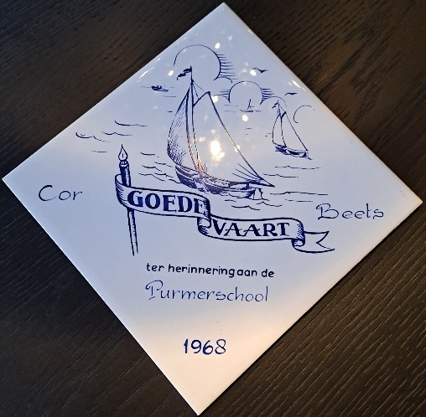 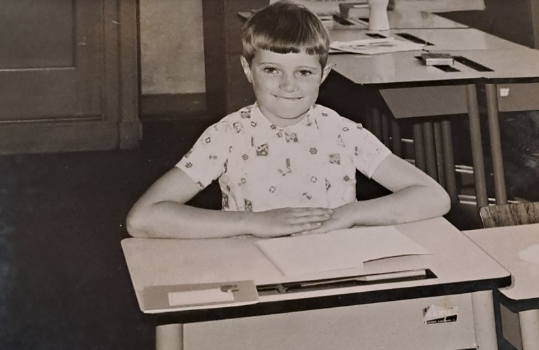

De fotoboeken liggen al op tafel. Met een klassenfoto. Met Cors geheugen is niets mis, want hij weet feilloos de namen van alle kinderen die op de foto staan te noemen. Dat gebeurt in zo’n ademloos tempo, dat ik er wel een paar gemist heb.   
Dit is wat ik heb opgeschreven: Henk van Stokken, Jaap Kwantes, Ingrid de Vries, Ellie Balk, Nicolien de Boer, de tweeling Lida en Ellie Bol, Meester Keulensma, Piet Visser [die we eerder interviewden], Aaltje Prins, Cor Zwaan, Bert Zeilemaker, Ina Pauw, Gertje Prins, Cor Dinkla , Janny Pillekers, Cor Pronk [onze voormalige buurman], Geertje en Ellie de Boer (over Ellie weet Cor te vertellen dat ze een dodelijk verkeersongeluk kreeg in de jaren ‘80), Hilda Fluyt, Ep Snippen, Jaap Honing, Tineke van Stokken, Joke de Vries, Ina Pillekers, Carla Brak en hijzelf.

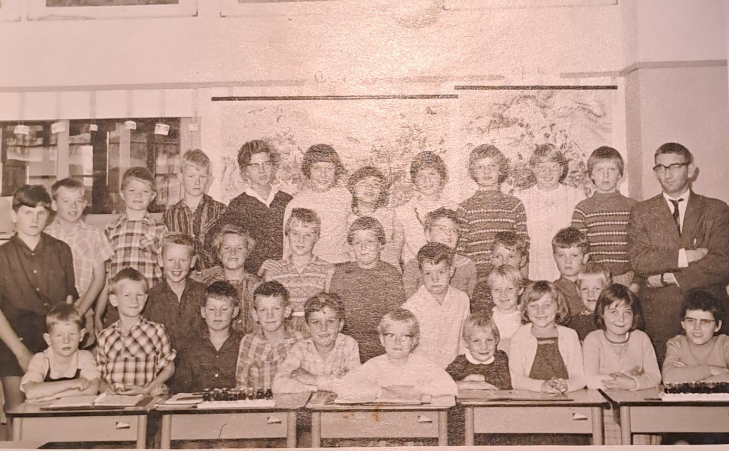

Cor is van juni ‘54 en was net zes jaar oud toen hij voor het eerst naar school ging. Zijn vader bracht hem erheen: “Dat was toen zo, op je eerste schooldag werd je gebracht door je vader.” Vader had op dezelfde school gezeten, bij meester Hiemstra. Cor zat eerst bij meester Keulensma, daarna kwam meester Birkhoff.

Cor is zeer te spreken over meester Birkhoff. Hij was heel sportief en lenig, kon goed voetballen en was ook goed in gymnastiek. En hij hield van de natuur, hij bracht dat ook over, volgens Cor: “Dieren mocht je geen kwaad doen.”  
Aan meester Keulensma heeft hij slechte herinneringen: “Dat was een vreselijke man.”  
Dat werd vooral erg toen ze in de pastorie les moesten krijgen omdat de verwarming gerepareerd werd; die werkte niet meer omdat de kelder steeds onder water stond en daar moest wat aan gedaan worden. Dat was geen ideale situatie: “Er was veel te weinig ruimte.”

“Ik was geen hele goede leerling”, vertelt Cor, “ik kon maar moeilijk meekomen.”  
‘Wat moet er toch van jou terecht komen’, zei meester Birkhoff wel eens tegen hem.   
“Maar het is toch aardig goed gekomen met me”.

Cor weet zich ook te herinneren dat hij samen met Hilda Fluyt op spraakles moest. Hilda heeft later ook haar eigen zaak gekregen. “We moesten er dan samen even een uurtje tussenuit, op de fiets naar Purmerend.”

Er is ook een foto van een schoolreisje. Waarheen dat ging weet Cor niet meer. Alles was een avontuur: “Je leefde in zo’n kleine wereld, veel verder dan de Oosterweg kwam je eigenlijk niet”.   
Op een andere foto staat het Fiatje van een inval-juf. Ook een uitstapje. “Naar ik meen richting Heiloo”. Maar jullie pasten toch niet allemaal in dat autootje, vraagt Annemike zich af. Nee, de rest ging met de hortsik: geen paard, zoals je misschien denken zou, maar een busje. Daarmee gingen ze ook naar Zaandam, om te zwemmen in het Sportfondsenbad. Rechtstreeks over de A7, via Wijdewormer-Neck. Dat bad is er nu niet meer; nu omgebouwd tot een appartementencomplex.   
“Dan stonden die meiden te gillen”, weet Cor nog, “want ze wilden het water niet in, vooral Ellie de Boer.”

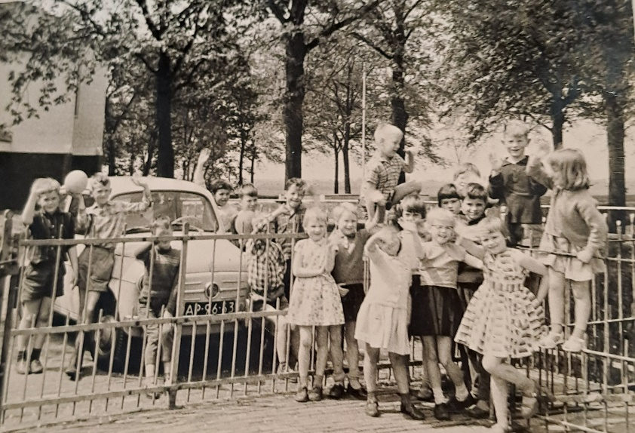

“Ik ging altijd met plezier naar school”, zegt Cor. En hij was betrokken bij de Purmerkerk, hij maakte deel uit van Club LeO, wat verzorgd werd door Chris Démoed.

De boerderij van Cors ouders, waar hij geboren is, stond aan de Purmerdijk. Ze waren met z’n vijven, in deze volgorde: Gudie, Tiny, Cor, Lies (zij woont nu in Friesland, in Jorwerd) en zijn jongste broer Dirk. Dirk is het afgelopen jaar onverwachts overleden (‘ik denk nog iedere dag aan hem’); hij woonde in de boerderij waar Cor is opgegroeid.   
Zijn ouders zijn vanaf de boerderij naar Villa Zuidwijk verhuisd: hij laat een foto van hen zien. Annemike heeft zijn moeder nog gekend. Later zijn ze naar de Rusthoeve verhuisd.

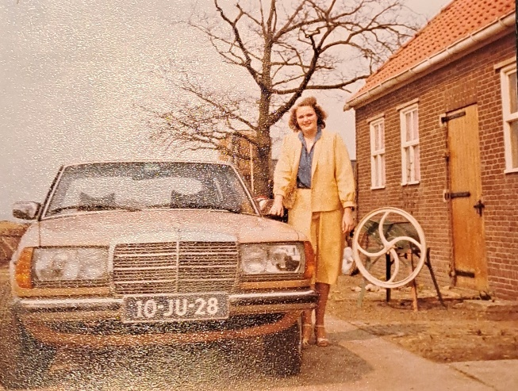 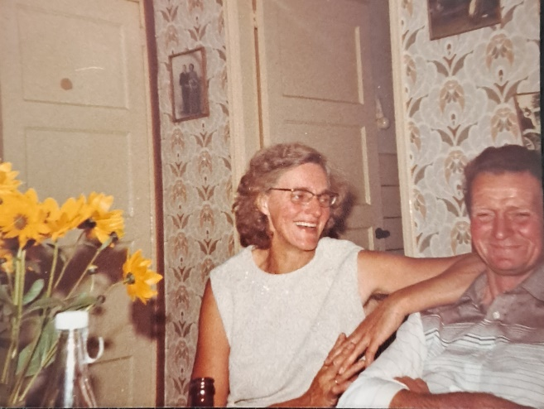  
Het ouderlijk huis De ouders van Cor

Cors moeder is in 2017 overleden. Ze was 94 jaar oud. Hij toont een foto van het graf. Ze ligt bij Cors vader, die in 1993 overleed. Annemike was bij de plechtigheid die werd geleid door een Lutherse dominee, want vader was van huis uit Luthers. We krijgen ook foto’s te zien van de uitvaart van Dirk, met zijn kist op de wagen.

Er zijn diverse jeugdfoto’s van Cor met een geit. “Vader was daar gek op, op geiten. En wij moesten er dan voor zorgen.”

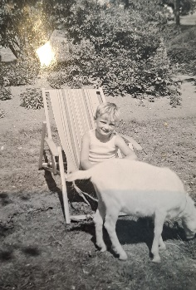 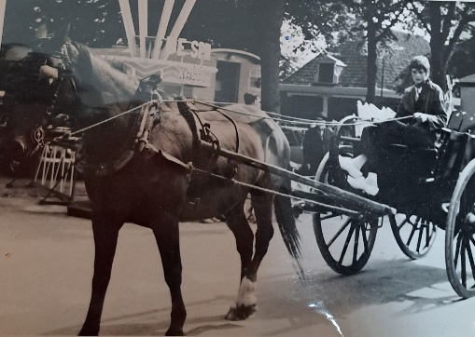 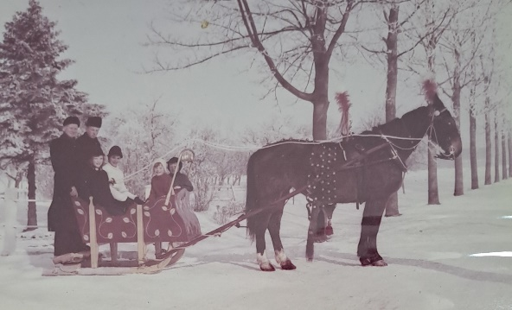

“Ik heb een mooie jeugd gehad”, zegt Cor. Alle kinderen en ook Cors moeder hielpen mee op de boerderij, er waren wel zo’n veertig koeien. Als hobby reed Cors vader bruidsparen, met paard en wagen. En hij reed ook Sinterklaas. Hij had een grote collectie rijtuigen en arrensleeën.   
“Het was een hoop werk, die paarden”, vertelt Cor, “Ik had er eigenlijk een hekel aan.”

Tjardina komt oorspronkelijk uit Amsterdam, de Indische buurt. Volgens Cor hebben ze elkaar tijdens carnaval, in de Doelen, leren kennen. Maar volgens Tjardina was het anders: ze zagen elkaar voor het eerst in de Purmerkerk. Daar gingen Tjardina en haar ouders heen. Cor was niet heel kerkelijk, maar hij deed er wel belijdenis, bij ds. Huysman.   
En daarna inderdaad het carnaval, wat eigenlijk niet mocht van haar ouders, maar die waren toen naar Groningen, dus nam zij haar kans waar.

In 1979 zijn Cor en Tjardina in de Purmerkerk getrouwd. Er is een mooie foto van de huwelijksplechtigheid, met ds. Huysman, waar Cor en Tjardina beiden geknield zitten.

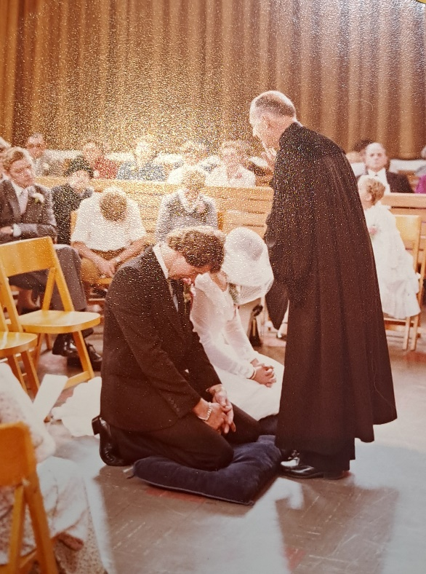

We krijgen nog meer foto’s te zien. Veel sneeuw en ijs (“vroeger had je nog echte winters”). Er is een foto van een sneeuwpop die Cor gemaakt had, met, heel kunstig, een hond van sneeuw daarnaast. En de strenge winter van 1962-63, paarden met een slee op de Gouwzee.

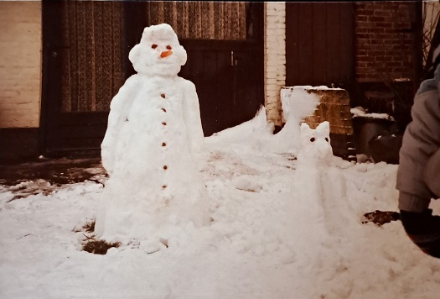 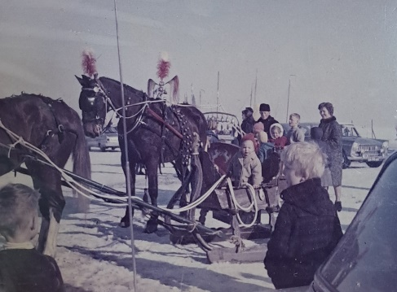 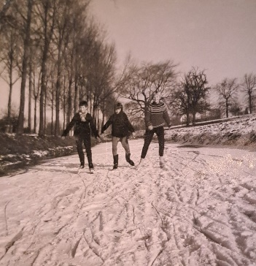

Er is een foto die genomen is bij de eigen voetbalclub die de Purmer toen nog had, dat was bij van Meurs, bij de Purmerenderweg, ter hoogte van waar nu het golfterrein is. Overigens heeft Cor daar zelf niet gevoetbald, hij zat bij Purmersteijn.

Op de rechter foto staan de drie ‘Corren’ : Cor Dinkla, Cor Beets en Cor Pronk.

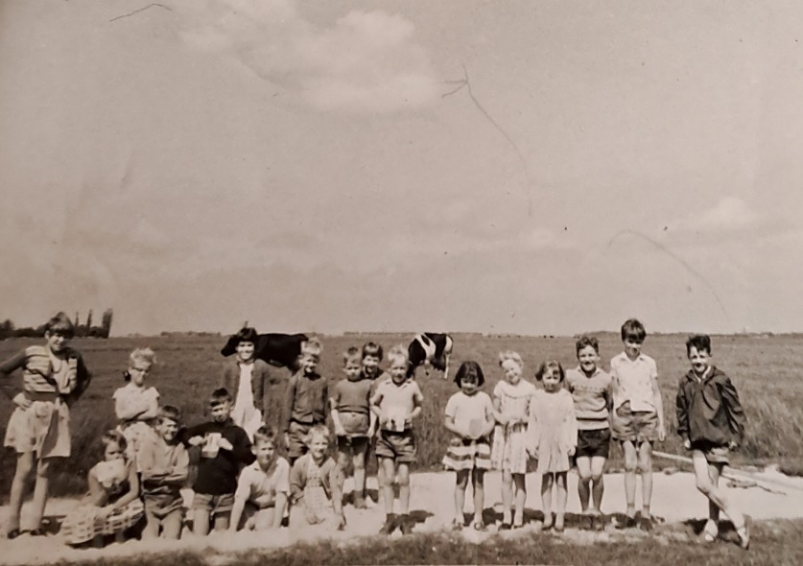

We komen ook over Cors bedrijf te spreken. Trots laat hij een foto zien uit een boek over de verbouwing van het Rijksmuseum: Cors machines, met de naam Beets erop, staan middenin het museum.   
De zuigwagens, vertelt Cor, dat is het deel van het bedrijf wat nu het beste loopt. Ze hebben er zo’n vijftien in totaal. “Dat is geweldig”, vertelt Cor, “Je kan er van alles mee. Destijds, toen ik ermee begon, in 2002, vroeg men zich af: waar is hij toch mee bezig? Maar er was ook iemand geweest die zei: ‘Hij heeft goud in handen’.” En die laatste heeft gelijk gekregen.

Cor en Tjardina hebben allebei altijd hard gewerkt, maar nu, sinds zeven jaar, hebben de beide zonen, Frank en René, het overgenomen. Beiden zijn zeker nog actief in het bedrijf. Tijd voor hobby's was er immers nooit en om dat nu nog op te pakken, dat komt er niet meer van.

Tjardina doet nog wel steeds de administratie. “Alles is zoveel gemakkelijker nu”, vertelt ze, “rekeningen afboeken en zo. Vroeger zat je alles uit te typen en zat er één foutje in, dan moest alles overnieuw. En je stond te kopiëren bij het postkantoor.”

Ze heeft ook nog een tijdje deel uitgemaakt van de kerkenraad, maar is daarmee gestopt vanwege hun zoon Bart, die gehandicapt is. Hij moest begeleid worden en dat kostte veel tijd. Inmiddels woont Bart zowat om de hoek, in de antroposofische instelling Breidablick. Waar hij het prima naar zijn zin heeft.